Az ésszerű luxus dinasztiája: a Toyota Crown története
A Crown nem csupán a Toyota személyautó-kínálatának legnagyobb hagyományokkal rendelkező tagja. Egy olyan, gyakorlatilag önálló típus, amely a Toyota és a Lexus közötti térben lebegve, egymodelles félprémium márkaként elégít ki jól körülírható, igen különleges elvárásokat, immár 66 éve.

A közelmúltban egy széles körben terjedő hír és egy bennfentes fórumokon felbukkanó beszámoló kapcsán került ismét a figyelem középpontjába a Toyota Crown. A hír egy japán értékesítési tanácsadó tollából származott, aki hosszú éveken át beszélgetett Crown-vásárlókkal, és megfigyelte, hogy a márka – hiszen, bár a modellt hivatalosan a Toyota zászlóshajójaként forgalmazzák, gyakorlatilag független enklávéként létezik és virágzik annak határain belül – ügyfelei irracionálisan hűségesek.
Egy-egy új generáció bejelentésekor rendkívül nagy számban adnak le már olyankor előrendelést az újdonságra, amikor még semmit sem lehet tudni róla, illetve bevett szokásnak tűnt, hogy az ügyfelek kizárólag a felszereltségi lista alapján, az autóra látszólag ügyet sem vetve kívántak vásárolni. Amikor erre rákérdezett főnökénél, az értetlenkedve válaszolt: felesleges kipróbálni, a Crown az Crown.
Ebből már talán nyilvánvaló a kedves olvasó számára, hogy amilyen hűségesek, olyan konzervatívok is a márka vásárlói: a felvetés például, hogy a következő generációs modell szedán helyett esetleg szabadidőjármű legyen, általános elutasításba ütközött. Az ügyfelek szemében ugyanis egy SUV soha nem tudná megtestesíteni a révbe érésnek, a szakmai és személyes kiteljesedésnek azt az érzését, amelyet immár 15. generációja óta ébreszt bennük a Crown limuzin. Kiegészítő karosszériaváltozatként természetesen bármi szóba jöhet – az évtizedek során kombi, sőt, platós kisteherautó is készült a modellből –, de lépcsőshátú limuzin nélkül mit sem ér a márka…

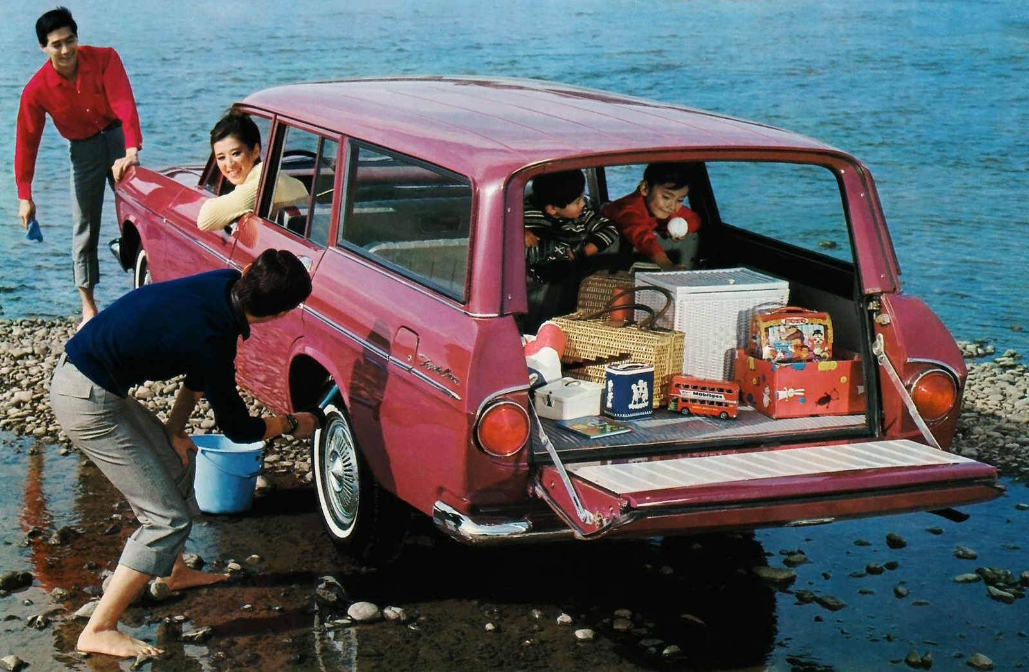
Honnan ered ez a rendíthetetlen hit, bizalom és ragaszkodás, ami a Toyota Crown szériát övezi? Amellett, hogy a világ legrégebben létező, folyamatosan használt személygépkocsi típusa, a Crown mindig is a Toyota aktuális csúcstechnológiáját alkalmazta – ebből is adódnak a luxusautók világában rövidnek számító, hat-nyolc éves modellciklusok, ami alól csak a nyolcadik generációs modell jelentett kivételt.
A legelső, 1955-ös Crown a Master szedán kényelmesebb, csavarrugókkal és független első felfüggesztéssel szerelt alternatívájaként volt hivatott kiszolgálni a magánvásárlókat. A komfortosabb modell – amely még a bevezetés évében olyan kényelmi extrákat kapott, mint a rádió és a fedélzeti fűtés – mellett azonban az emberek hallani sem akartak az egyszerűbb, olcsóbb, laprugós Masterről, így annak gyártását nem egészen egy év után beszüntette a Toyota: – a Crown fontos stratégiai győzelemmel indította pályafutását.

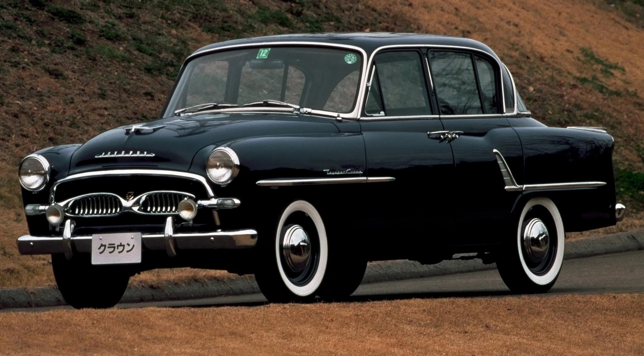
Az évek során többek között automata sebességváltóval és gömbcsuklós első felfüggesztéssel ejtette bámulatba ügyfeleit a modell, megteremtve a műszaki felsőbbrendűség hagyományát.
Az 1962-ban bemutatott, második generációs Crown hatalmas ugrásnak számított. Jobbára kiküszöbölték mindazokat a gyermekbetegségeket, amelyek elődjét sikertelenné tették az Egyesült Államokban (a Crown volt a Toyota első exportmodellje): nagyobb, gyorsabb, stabilabb autó lett.

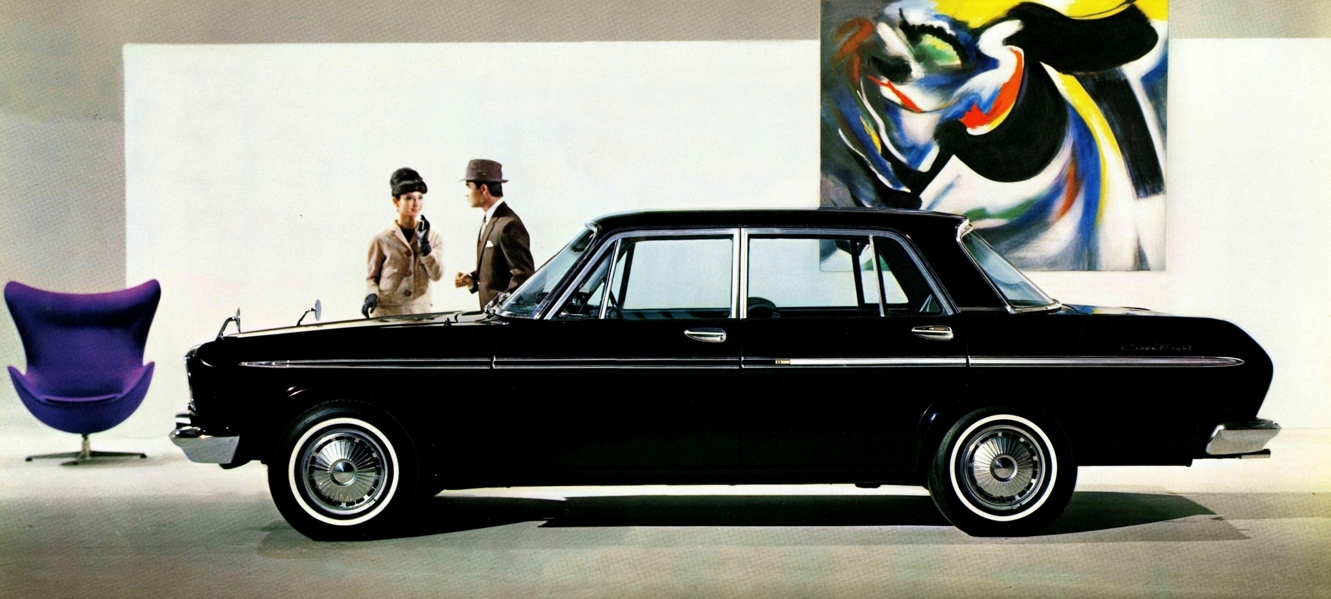
Szintén ezzel a generációval kezdődött meg azoknak a speciális különkiadásoknak a hosszan tartó hagyománya, amelyek némileg áttekinthetetlenné és emiatt varázslatossá teszik a Crown történetét. Az 1964-zől gyártott Crown Eight a japán autóiparban elsőként kapott V8-as motort, és a nevétől eltekintve nem sok köze volt az alapmodellhez: különösen széles és fényűző szedánként igyekezett lenyűgözni az állami hivatalok és mindenekelőtt a császári udvar beszerzőit. Küldetését csak részben teljesítette, így 1967-től átadta a stafétabotot egy vadonatúj modellnek – ez volt a Century, amely aztán páratlan karriert futott be Japánban.
Ugyanebben az évben mutatkozott be a Crown harmadik generációja. Az autó példátlanul igényes belső terével és nagy lökettérfogatú, soros hathengeres motorokkal pozícionálta magát a tömegpiac fölé: hagyományos vásárlóit a frissen bemutatott Corona Mark II modellnek adta át, és megkezdte a menetelését a luxuspiac magaslatai felé.
A következő, 1971-es szériaváltásnál eltűnt a kínálatból a pickup (a helyét egy új típus, a Hilux vette át), de ennél is fontosabb változás volt, hogy a Toyota hivatalosan is felnőttnek nyilvánította a modellt: korábban ugyanis a kompakt járművei számára fenntartott Toyopet márkanév alatt forgalmazta azt.

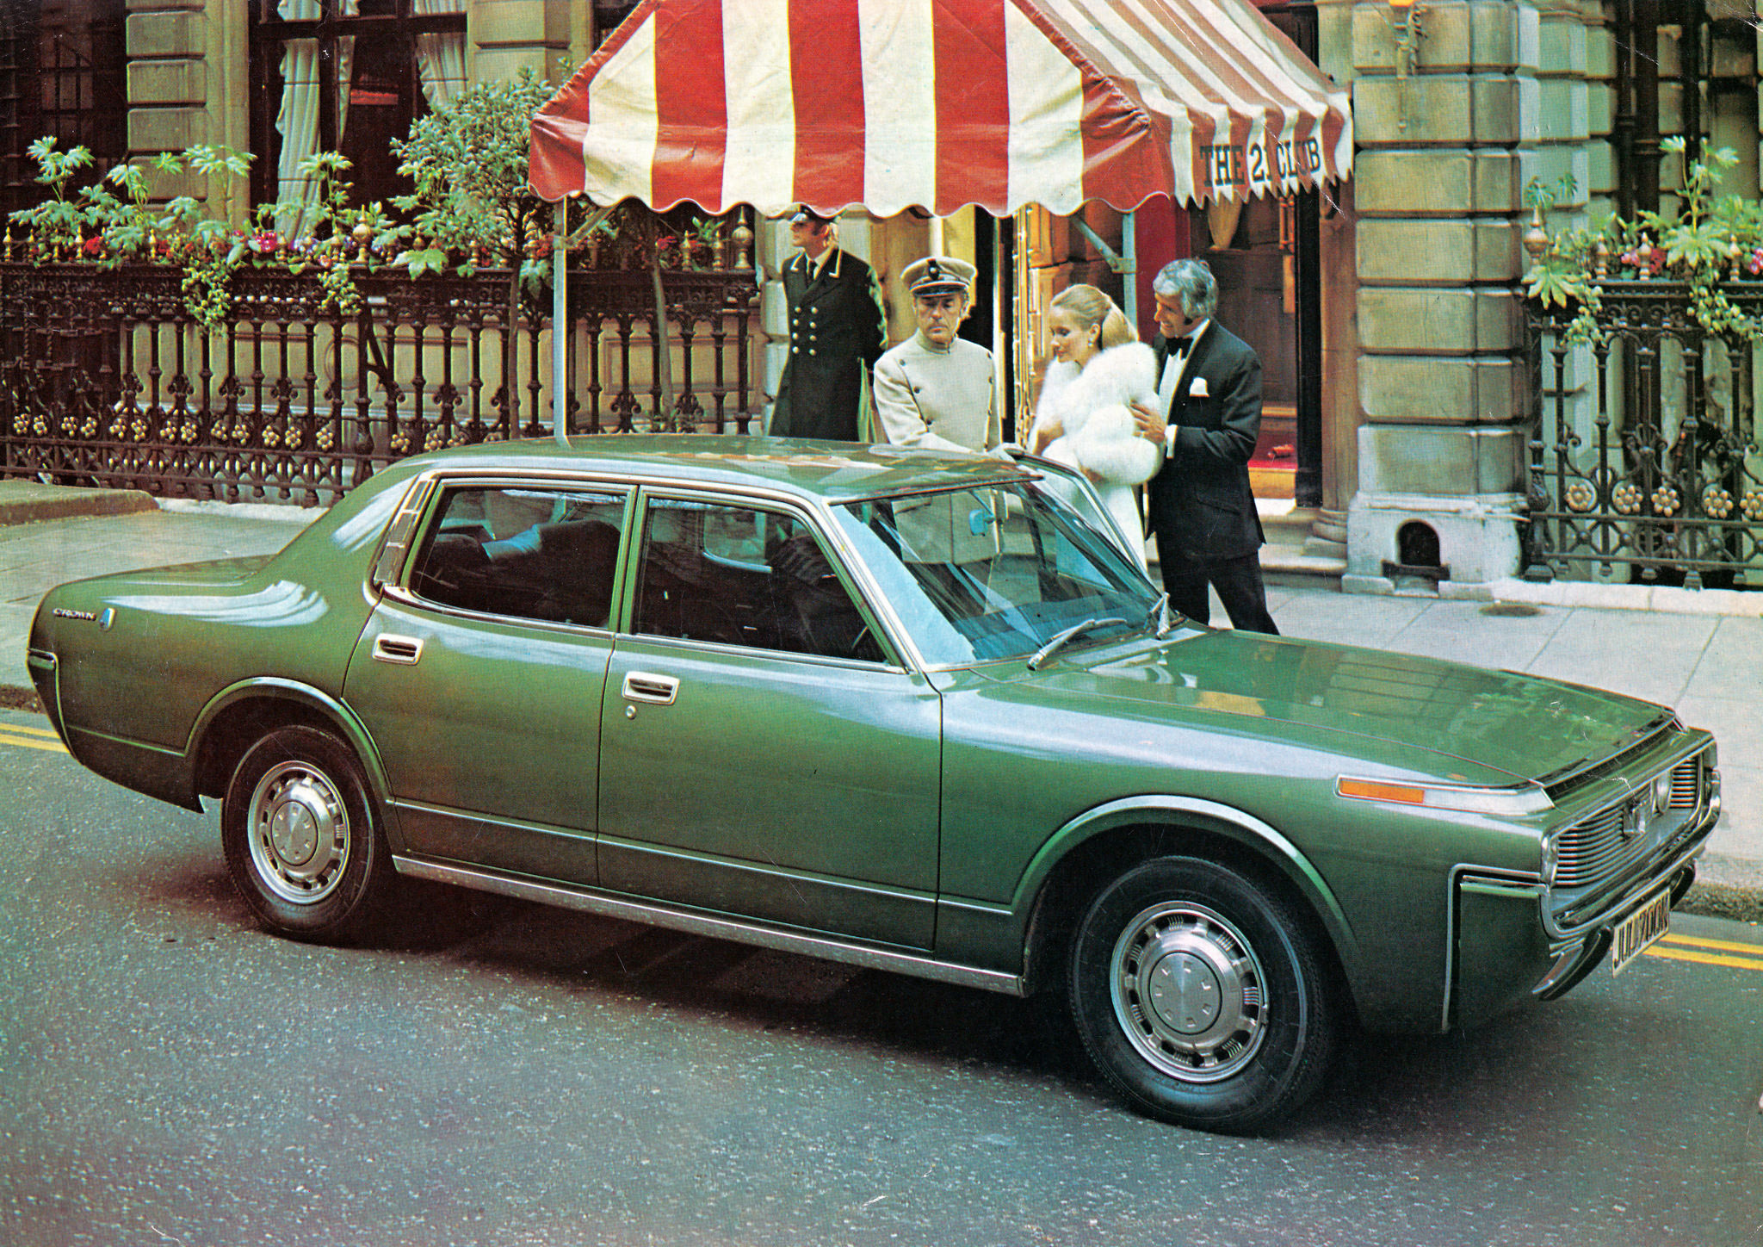
Az ötödik generációs modell evolúciós változásokkal erősítette meg a Crown pozícióját, a nyolcvanas éveket azonban már egy radikálisan új, hatodik kiadással köszöntötte a széria: kétzónás klímaberendezés, beépített hűtőszekrény, turbómotor, sztereó rádió, üvegtető, motoros ülésmozgatás, tempomat és kéttónusú fényezés tette világszerte egyedülállóvá az autót, amellyel első ízben a rendkívül válogatós németországi exportpiacon is szerencsét próbált a Toyota. A technológia rohamos fejlődése miatt mindössze négy év adatott meg a hatodik szériának.
Utódja elöl-hátul független kerékfelfüggesztéssel, különálló hátsó üléssori (fejhallgatós) rádióval, automata fényszórókkal, motorosan állítható, memóriás kormánykerékkel, menetstabilizáló elektronikával, valamint oszcillátoros légbefúvó rendszerrel köszönte meg a vásárlók hűségét.

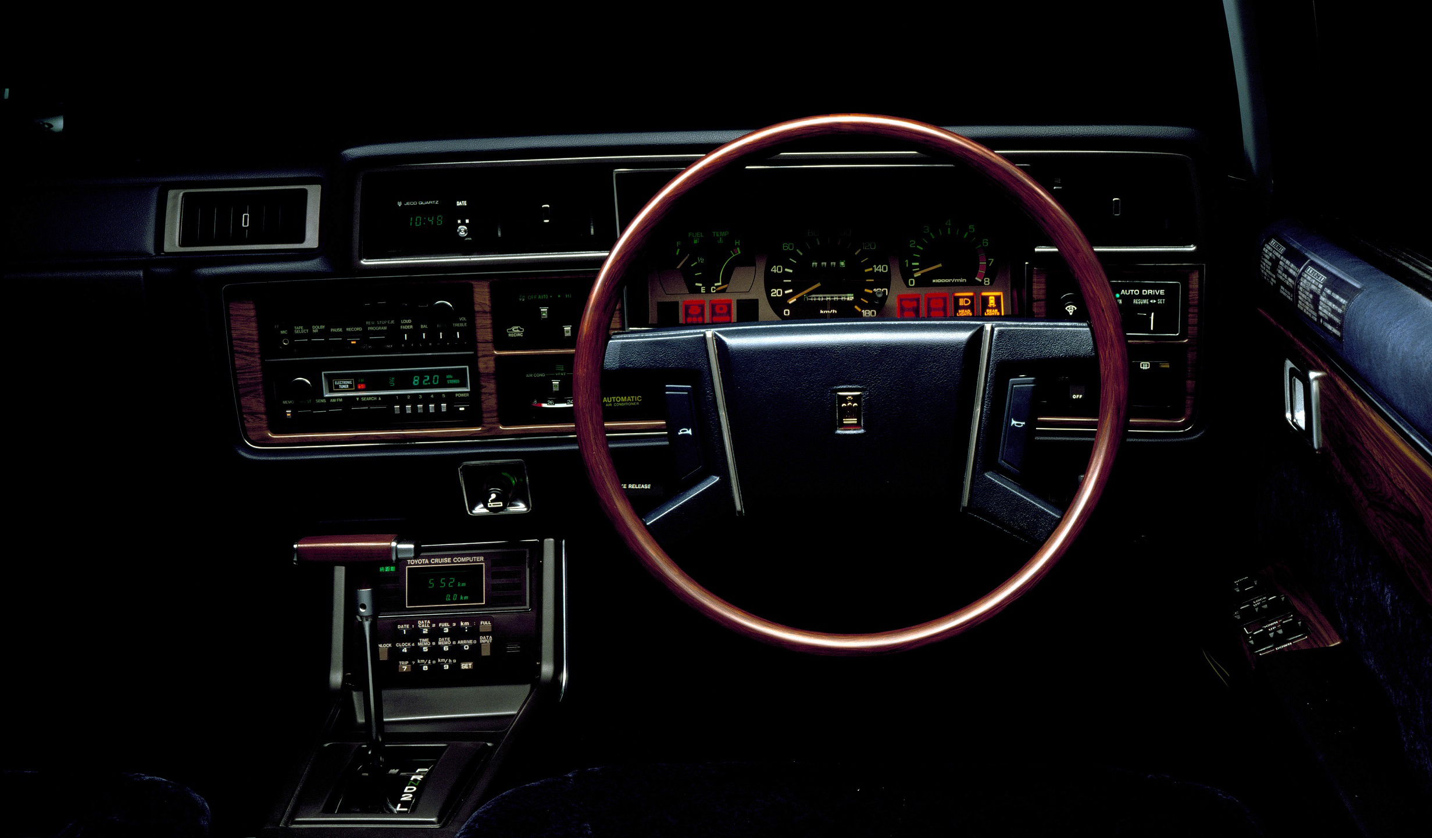
A kupé változatot innentől kezdve önálló típusként, Soarer néven forgalmazták, a kombi azonban még egy generációt megélt. Ez a bizonyos nyolcadik generáció sok szempontból emlékezetes: egyrészt, mert 13 éven át (1987-től 2000-ig) maradt gyártásban, másrészt, mert ez volt az első Crown, amelyet kizárólag Japánban forgalmazott a Toyota: az exportpiacokon ugyanis a frissen bevezetett Lexus márkára ruházta át a prémium piaci jelenlétet.
A hazai piacon azonban tartotta magát a Crown és az annak nyújtott tengelytávú kiviteleként bevezetett, majd közel 25 éven át önálló típusként forgalmazott Crown Majesta: légzsákkal, adaptív lengéscsillapítókkal, légrugózással, fedélzeti navigációs rendszerrel szerzett magának irigyeket.

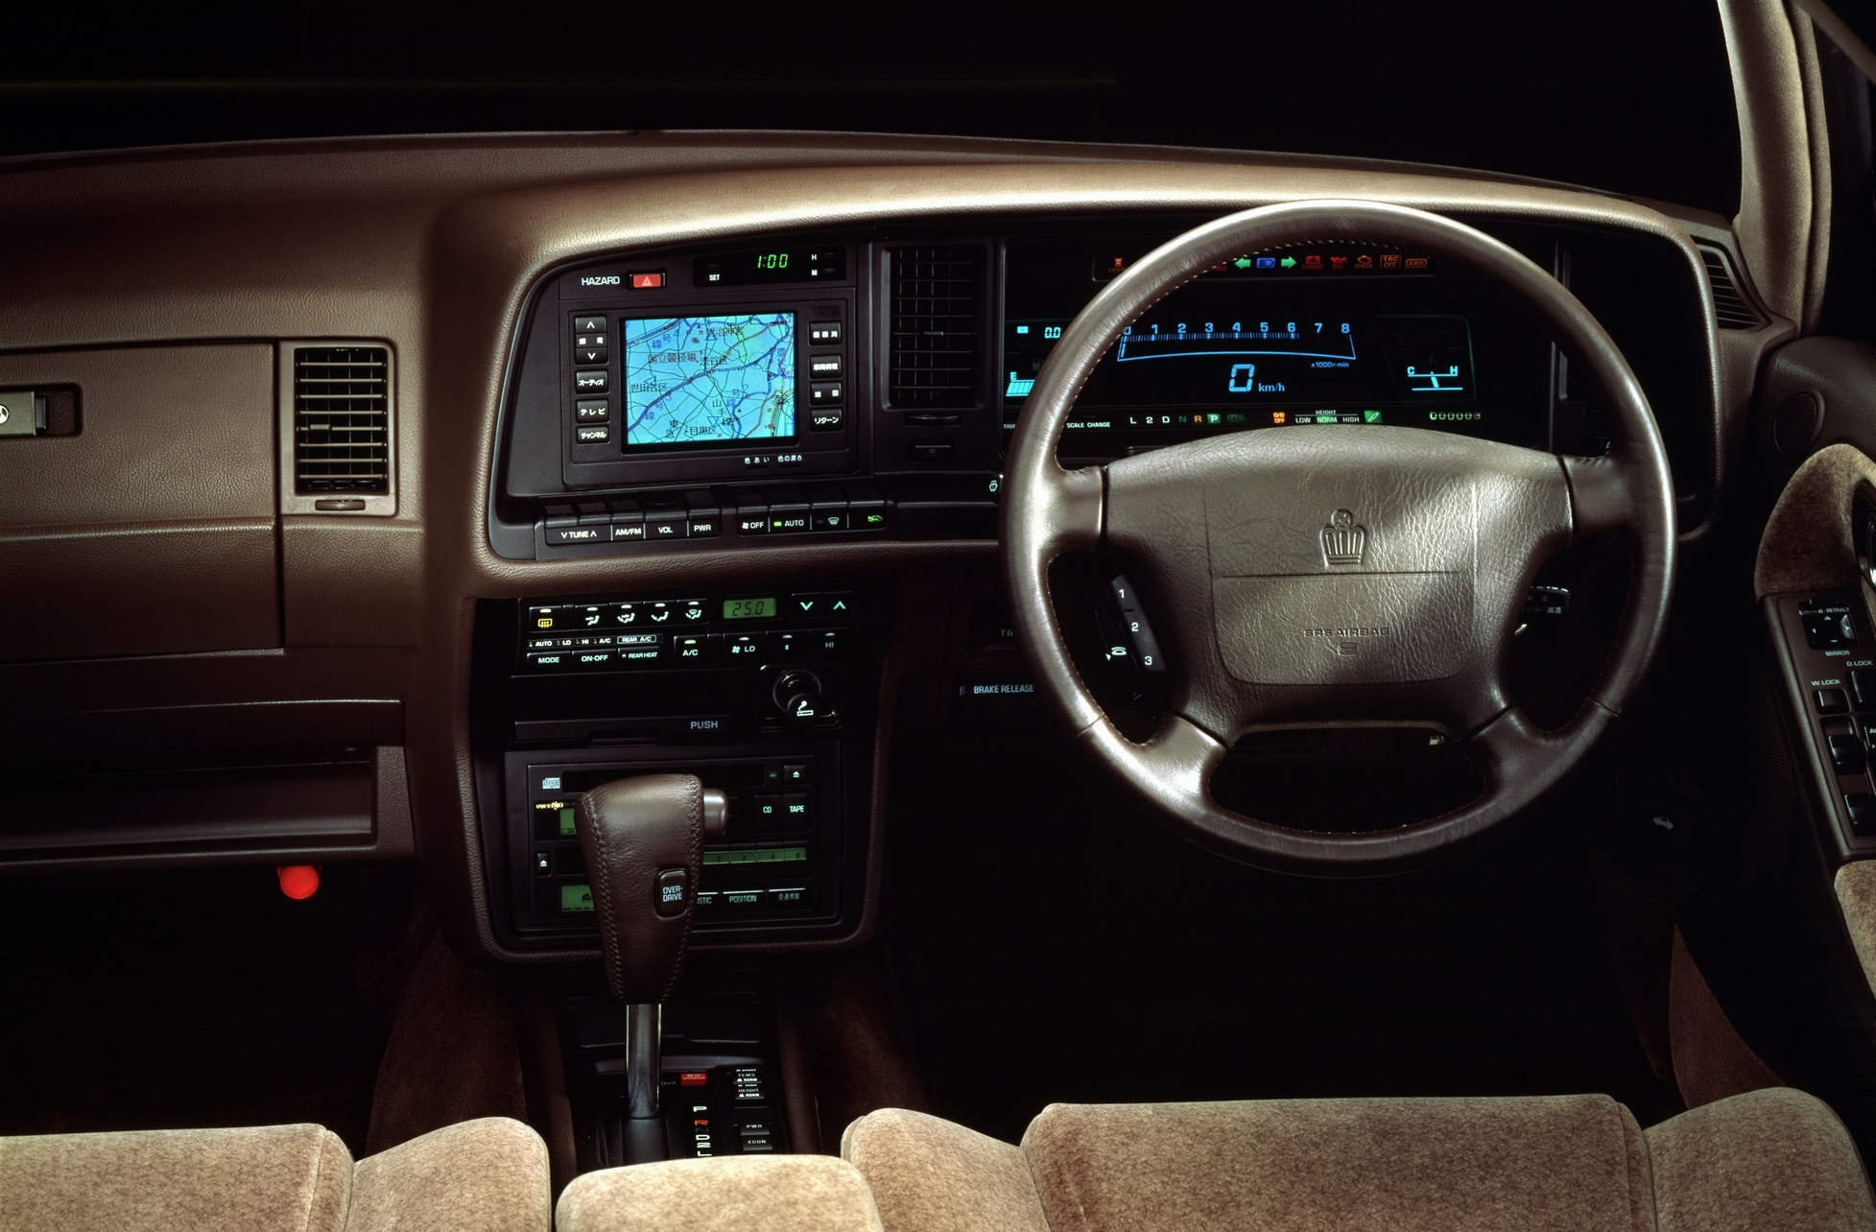
A széria motorkínálata valóságos all-star összeállítás volt: a 2.5 literes alapmotor mellett a 4.0 literes, nyolchengeres 1UZ-FE és a 3.0 literes, soros hathengeres 2JZ-GE blokkok közül választhattak a vásárlók – ezekre ma a Lexus LS 400, illetve a negyedik generációs Toyota Supra ikonikus erőforrásaként emlékezünk.
A következő kiadás az autógyártás két alaptételét bizonyította: a legtökéletesebb konstrukció is sikertelen, ha a vásárlók nem érzik azt sajátjuknak, és kellő alázattal a legnagyobb piaci bukásból is talpra lehet állni. A kilencedik Crown jellegtelen formatervét még elnézték a vevők, azt azonban, hogy a C-oszlopról lespórolták a típus jelképének számító korona emblémát, nem tudták megbocsátani. A Toyota villámgyorsan reagált: átrajzolta az autó orrát és farát, pótolta a logót, valamint haladéktalanul nekilátott a következő generáció fejlesztésének.
1995-től a régi kerékvágásban folytatódott a történet a tízedik Crownnal, amit a japán autóipari elemzők és újságírók testülete az Év Autója címmel hálált meg. A típus visszanyerte konzervatív megjelenését, a Toyota pedig újabb testvérmodellt mutatott be. Az elektromos szervokormánnyal, összkerék-kormányzással, digitális műszerekkel, valamint hátul is motoros mozgatású, fűthető ülésekkel szerelt, nyújtott tengelytávú Crown Majestával ellentétben az új Crown Comfort rövidebb és fordulékonyabb volt, hátsó üléssorán ugyanakkor minden irányban több helyet kínált az utasoknak.

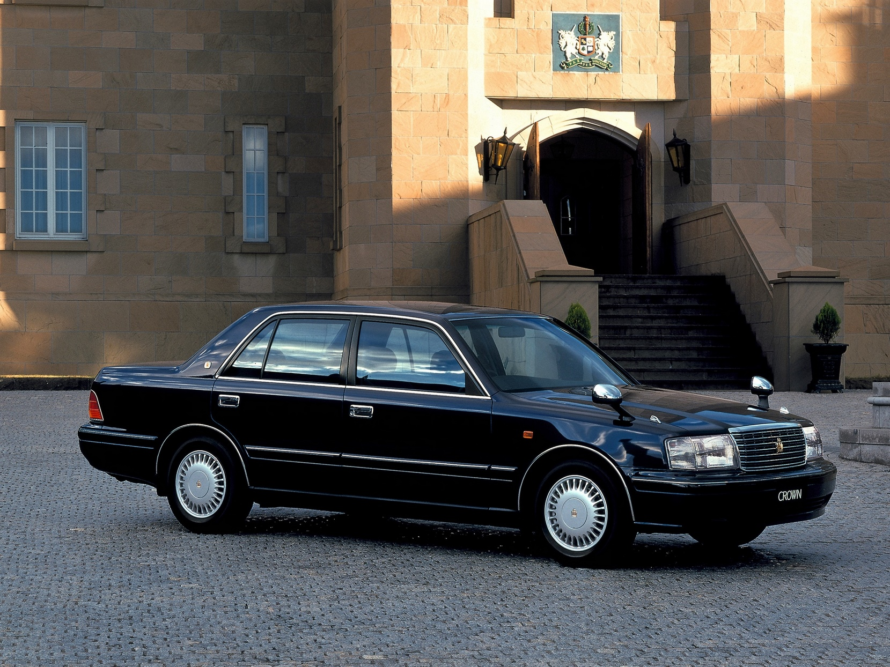
Az emelt tetőlemezű modellvariánst kifejezetten taxinak szánták, visszakacsintva a modellcsalád gyökereire. A Crown mágikus vonzerejét jól jellemzi, hogy bár a Comfort magas ára miatt soha nem bizonyult különösebben sikeresnek, így is közel két évtizeden át maradt gyártásban: 2017-ben váltotta le a karizmatikus, hiperpraktikus Toyota JPN Taxi.
A Crown a 11. generációval lépett át a XXI. századba, amit egy új sportváltozat, a Crown Athlete bemutatása mellett olyan innovatív technológiák bevezetésével ünnepelt meg, mint az elektronikus vezérlésű, adaptív légrugós felfüggesztés vagy a LED-es fényszórók.
A Prius hibrid technológiáját még nem érezte kellően kiforrottnak a Toyota ahhoz, hogy méltó legyen a Crown presztízséhez, megalkották viszont helyette a manapság más gyártók által sokat emlegetett mild hibrid fogalmát: a belső égésű motor gázelvételkor, illetve várakozás közben leállt, majd villámgyorsan újraindult. A Crown Royal néven forgalmazott alapverzió ismét elérhető volt kombiként – a rajongók legnagyobb bánatára ez a karosszériaváltozat a széria 2007-es nyugdíjazásával végképp eltűnt a kínálatból.
A 12. generációval egy máig tartó útra lépett rá a Toyota. Az autó külső megjelenése progresszívvé vált, ugyanakkor megőrizte arisztokratikus eleganciáját. A belső helykínálat a mértékadó német luxuslimuzinokét is felülmúlta, a technológiai tartalom pedig évekkel járt a piac előtt: egymással kommunikáló autók, kamera alapú balesetelkerülő rendszerek kínáltak betekintést az autózás távoli jövőjébe. A 13. kiadás fejlett hibrid hajtáslánca, aktív zajcsillapítása, vezetőfelügyeleti rendszere és mesterséges intelligenciát alkalmazó adaptív felfüggesztése mellett olyan világelsőségeket kínált, mint a radar alapú ütközéselkerülő rendszer, az éjszaka is működőképes gyalogosfelismerő fékrendszer vagy az első ülések közé beépített központi légzsák.

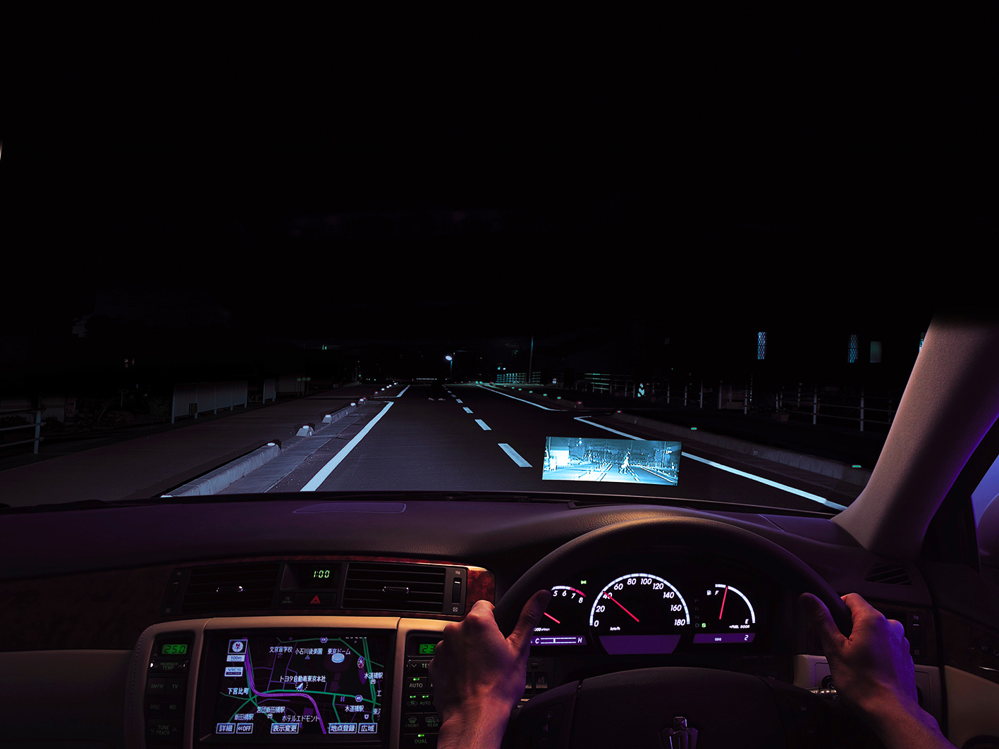
Sokak szerint a következő, 14. kiadás jelentette a Crown pályafutásának csúcspontját. Merészen egyedi, de nem alpári stílusú hűtőmaszkjával, visszafogottan elegáns vezetői környezetével és kiforrott technikájával büszkén viselhette gigantikussá nőtt emblémáját. Ez volt az utolsó generáció, amikor a vevők választhattak az Athlete, Royal és Majesta változatok közül, a jelenlegi, TNGA padlólemezre épülő modell egyetlen típusváltozatban összesíti ezek összes erényét: a helykínálatot, a sportosságot, a gazdag felszereltséget és a kényeztető komfortot.

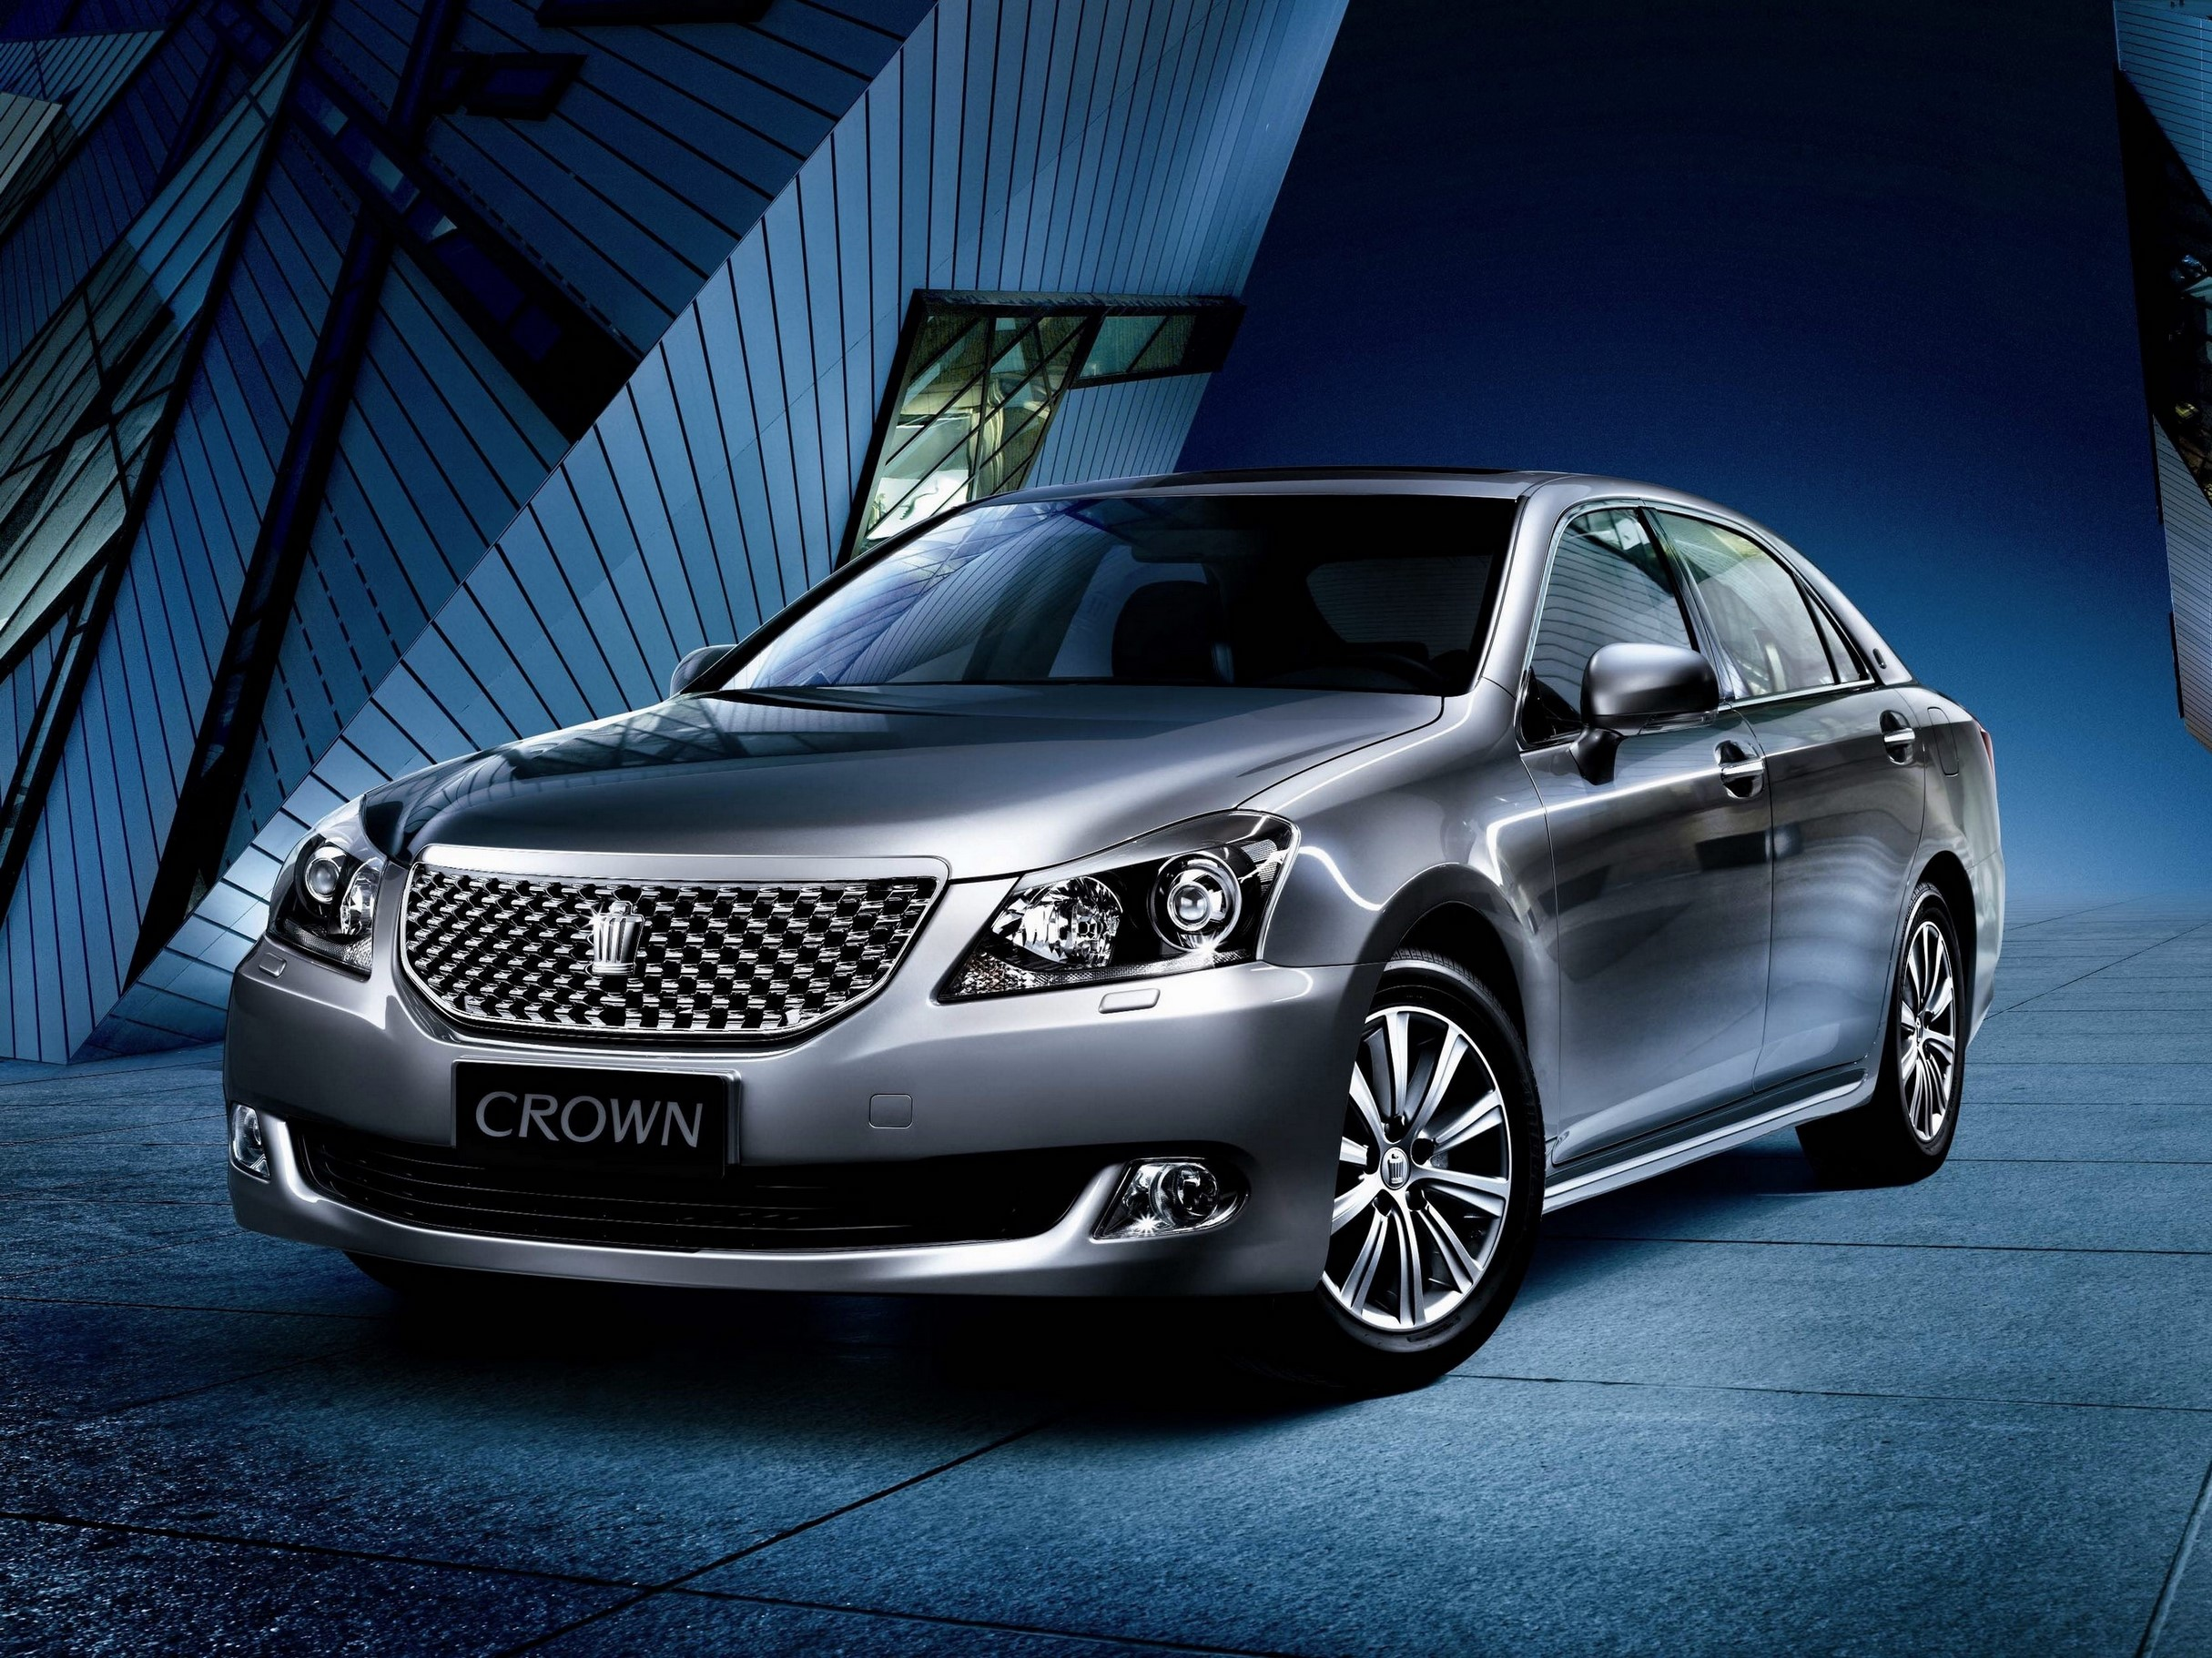
A 15. generációs Crown túlzás nélkül a legtökéletesebb szedán, amely valaha a Toyota nevet viselte – kérdés, hogy lesz-e 16. kiadása, vagy a következő modellváltás során valóban szabadidőjárműként születik újra az autó. A magunk részéről egy másik fejlesztési irányt látunk inkább, ami azzal a technológiai úttörő szereppel is összhangban áll, ami mindig is jellemző volt a Crownra: a típus padlólemezére épül ugyanis a világ legmodernebb hidrogén üzemanyagcellás szedánja, a második generációs Mirai.

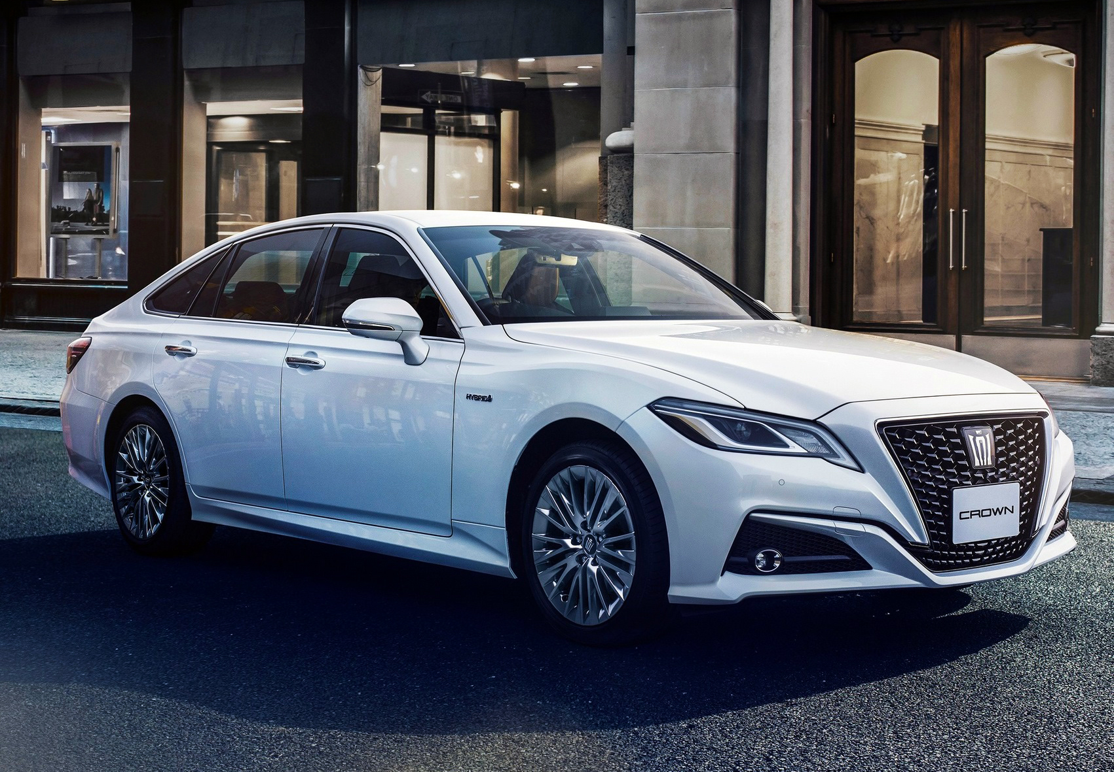
Tekintve, hogy Japán a világon elsőként hirdetett nemzeti hidrogén stratégiát, amelynek értelmében a H2-töltőállomások száma az egy évvel ezelőtti 11-ről négy éven belül 581-re, 2030-ra pedig 1321-re emelkedik, egyszerre volna logikus és szimbolikus döntés, ha éppen a Toyota Crown járna elöl ennek a kiépülő hálózatnak a kihasználásában, átvezetve a japán autóipart az emissziómentes energia új korszakába.
Fotók: Toyota

Kiadta a Smarter Média Kommunikációs Ügynökség (http://news.smartermedia.hu)
Forrás: https://news.smartermedia.hu/nemzetkozi-hirek/az-esszeru-luxus-dinasztiaja-toyota-crown-tortenete

